**Психологический курс**

**«Цветик-семицветик» для детей 6-7 лет**

Поступление в школу — это новый этап в жизни ребенка. Это торжественное событие иногда омрачается тревогой, страхом неизвестности.

На каждом занятии дети знакомиться со сказками для школьной адаптации, которые оказывают организующее влияние на учебную деятельность, учат правильно обращаться со школьными принадлежностями, развивают аккуратность и самостоятельность, позволяют понять логику процесса обучения, позволяют выработать эффективных стратегий поведения в тех или иных школьных ситуациях.

В ходе сюжетной линии занятия дети выполняют упражнения, играют в подвижные и настольно-печатные игры, развивающие познавательные способности дошкольников (память, внимание, мышление, восприятие), эмоциональную сферу, волевую сферу, формирующие адекватную самооценку, а так же приобретают навыки групповой и подгрупповой работы, учатся соблюдать правила игры.

Учитывая тот фактор, что ведущей деятельностью ребенка дошкольного возраста является сюжетно-ролевая игра, занятия проводятся в игровой форме с элементами учебной деятельности. После каждого занятия родителям даются рекомендации для закрепления материала, пройденного на занятии.

**Задачи психологического курса для детей 6-7 лет**

1. Создавать условия для формирования произвольности психических процессов у детей во всех видах деятельности.
2. Поддерживать и создавать условия для развития творческого потенциала ребенка.
3. Побуждать детей к проявлению инициативы и самостоятельности мышления во всех видах деятельности.
4. Способствовать формированию самосознания и адекватной самооценки.
5. Совершенствовать коммуникативные навыки, развивать совместную деятельность детей, навыки партнерского общения.
6. Формировать этические представления.
7. Способствовать развитию полоролевой идентификации.
8. Способствовать формированию внутреннего плана действий через интериоризацию структуры деятельности.
9. Способствовать развитию внутренней позиции ученика.
10. Способствовать формированию учебно-познавательного мотива.

# ЗАНЯТИЕ в подготовительной группе №4

**Приветствие. Упражнение «Я рад вас видеть!»**

См. занятие 7.

**Сказка «Драки»**

Ведущий: «В начале занятия я расскажу и покажу вам продолжение нашей сказки...»

*«Сколькомне пришлось пережить неприятностей, — думает Волчонок.* — *История с хвостом, поссорился с младшим братом, папа наказал, мама отругала. А за что? Только-то и сделал, что отшлепал братика, чтобы не тро­гал мои вещи».*

— *Эй, Волчонок, пойдем играть в футбол,* — *позвал друга Лисенок.*

*«Хорошо, может, и отвлекусь, забуду свои беды»,* — *решил Волчонок.*

Стали друзья в футбол играть, да Волчонок стал про­игрывать, рассердился он на друга и давай его тумаками угощать. Лисенок защищаться стал, кулачками тоже крепко Волчонка раскрасил. Хорошо, мимо учитель Еж про­гуливался. Увидел он драчунов и как крикнет:

— *Это что за петухи?*

*Услышали голос учителя Лисенок с Волчонком, драть­ся перестали, стоят, смотрят, чумазые, зареванные и злые друг на друга. А учитель и говорит:*

— *Кто драку затеял, не буду выяснять, знаю, что каж­дый по-своему рассказывать будет. А вот что делать, чтобы злость прогнать, скажу да еще и других научу.*

*Повел учитель драчунов в школу, помог умыться, си­няки и царапины зеленкой намазал. Вроде успокоились не­много Волчонок и Лисенок, да все равно друг на друга сер­дито смотрят, кулачки сжимают.*

— *Есть у меня «сердитая подушка», давно в шкафу лежит, своего часа дожидается. Мне ее Леший год назад подарил. Она уже ему не нужна стала, видно, подобрел старичок. Так вот, у кого злинки да упрямки появляются, тот в эту подушку их выбивать будет.*

— *Как это?* — *недоверчиво спросили ребята.*

*— Сейчас покажу! Кто первый хочет от своих злинок избавиться?* — *спросил Еж.*

— *Ну, давайте я попробую,* — *осторожно подошел к подушке Волчонок.*

— *Чем ты дрался, кулаками? Вот и будешь кулаками со всей силы подушку выколачивать да посмеиваться, с каждым ударом «ха» выкрикивать. Тогда злинки все выс­кочат!* — *объяснил учитель.* — *А ты, Лисенок, помогай дру­гу, говори слова-заклинания: «Сильнее, сильнее, сильнее!» Всем задания понятны?*

— *Вроде бы понятны,* — *ответили ребята.*

— *Тогда, как только я сигнал подам, пропищит моя иг­рушка-зверушка, сразу и начнем. А когда пропищит два раза, значит, пора останавливаться,* —- *продолжил свои инструкции Еж.*

*Волчонок и Лисенок стояли в ожидании. Сигнал пропи­щал, и Волчонок стал подушку кулаками бить да звук «ха» выкрикивать. А Лисенок помогает, кричит: «Сильнее, силь­нее, сильнее» и пританцовывает. Шуму было на весь лес, сбежались все ученики, стоят, смотрят, диву даются. Что происходит, не понимают. Прозвучал двойной сигнал.*

*Все замерли.*

— *А теперь послушай, Волчонок, как поживают твои злинки в подушке, что делают?* — *предложил Учитель.*

— *Тихо сидят!* — *еле отдышавшись, ответил Волчонок.*

— *Тогда поменяйтесь местами, пора тебе, Лисенок, свои злинки выбивать! Начали!* — *скомандовал Еж и посиг­налил.*

*Тут и все ученики подключились, стали вместе кри­чать слова-заклинания да еще и в ладоши прихлопывать. Прозвучал двойной сигнал. Лисенок прислушивается к по­душке, смеется:*

— *А мои злинки сидят, разговаривают!*

— *Все злинки убежали или остались еще?* — *спросил Учитель.*

— *Все убежали!!!* — *радостно ответили Лисенок с Волчонком.*

— *А можно и нам попробовать?* — *робко спросил Зай­чонок.*

— *Конечно можно, но по очереди,* — *разрешил Еж. Когда каждый ученик попробовал свои злинки и упрям­ки прогнать, Еж подозвал всех к себе поближе и сказал:*

— *По разным причинам появляются злинки, накапли­ваются, но теперь мы знаем секрет, как прогнать их. Эта «сердитая подушка» будет в школе вам помогать, ваши злинки да упрямки собирать.*

После этой сказки можно вместе с детьми проверить эффективность метода «сердитая подушка», дать воз­можность максимально выразить свою накопившуюся агрессию каждому ученику. При этом нужно соблюдать инструкции «учителя Ежа». Хорошо в классе такую по­душку предлагать детям по необходимости, под руководством взрослого. Многие дети после таких игр просят родителей завести «сердитую подушку» и дома. Особен­но в семье, где детей несколько, такая эмоциональная разрядка дает возможность снизить напряжение в отно­шениях, добавить юмора и физической активности.

**Упражнение «Дотронься до...»**

Все играющие одеты по-разному. Ведущий выкри­кивает: «Дотронься до... синего!» Все должны мгновен­но сориентироваться, обнаружить у участников в одеж­де что-то синее и дотронуться до этого цвета. Цвета периодически меняются, кто не успел — ведущий.

*Примечание.* Взрослый следит, чтобы дотрагивались до каждого участника.

**Упражнение «Продолжи ряд»**

Детям нужно продолжить ряды, обращая внимание на последовательность фигурок (рис. 78).

#### Упражнение «Найди такой же...»

Детям нужно найти точно такой же мячик, зонтик, чашку, цветочек, листочек и т. д. (рис. 79).

**Упражнение «Кораблики»**

Детям нужно сделать все кораблики одинаковыми (рис. 80).

**Упражнение «Подбери инструмент»**

Учитель Еж знакомит детей с профессиями. Детям нужно подобрать инструмент для каждого вида деятель­ности (рис. 81).

#### Игра «Воздушный шар»

См. занятие 7.

*Спасибо всем!*

*На этом наше занятие завершается. До свидания!*

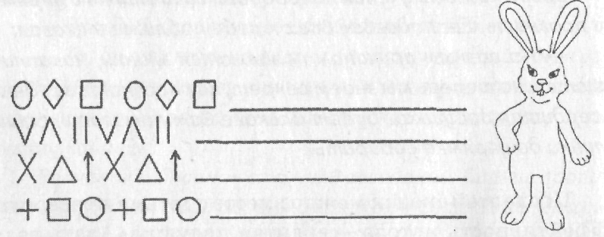

**Рис. 78**

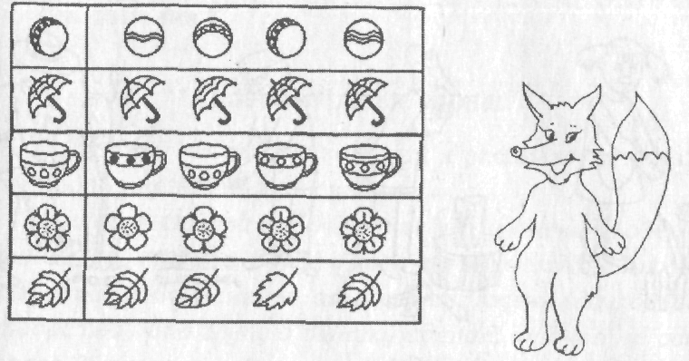

**Рис. 79**

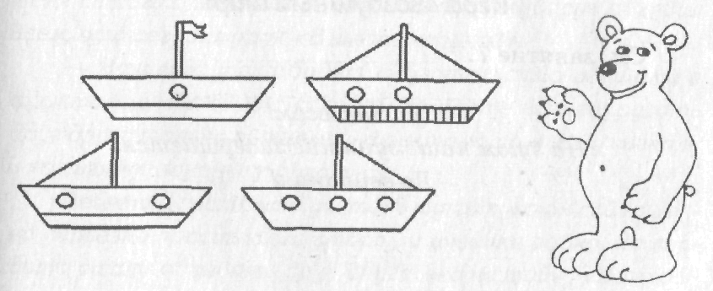

**Рис. 80**



